 Thomas FERREIRA DE VIVEIROS,

Corentin MARTINEZ,

Elise ALLIROL

Cahier des charges

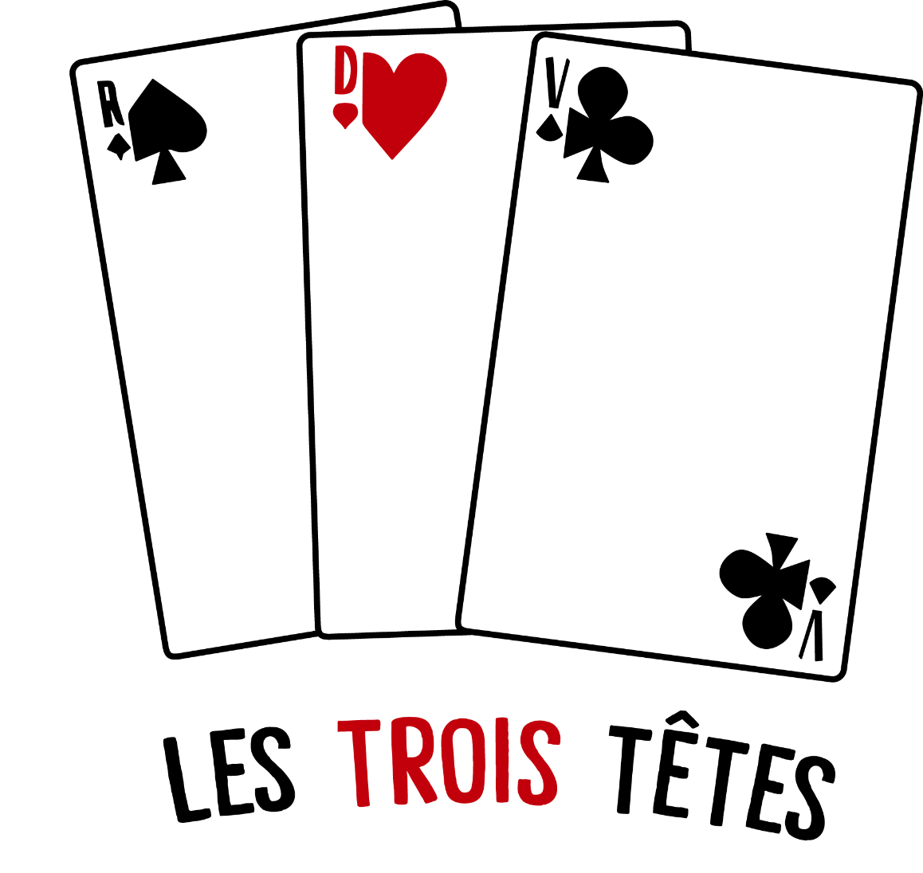

Projet annuel

Sommaire

I. Le contexte 2

II. Utilisation 3

2.1. Comptes utilisateurs 3

2.2. Mise en situations 4

2.3. Parties en ligne 5

2.4. Module article 6

2.5. Module cours 8

# Le contexte

#### Qu’est-ce que c’est ?

Les Trois Têtes est une application dédiée à l’association Poker de l’ESGI. Le but est de proposer du contenu aux participants en dehors des heures de réunion de l’association, et ce peu importe le niveau.

#### Quel contenu ?

Les Trois Têtes a une approche pédagogique du poker. L’application proposera des cours sous plusieurs formes :

* Des articles rédigés par des professeurs de l’association
* Des vidéos (avec un lecteur de vidéo personnalisé)
* Des mises en situation fictives (générées aléatoirement ou créées par des professeurs) : Exemple : si j’ai une paire de 6 en main, qu’il y a un 4 de carreau, un 5 de trèfle et un 7 de pique sur le plateau et que je suis le premier à parler, quel est le choix le plus optimisé ? Certaines mises en situation seront proposées en tant que cours, pour vérifier la progression des joueurs. Les utilisateurs auront également la possibilité de créer leur propre mise en situation et les partager via l’application aux autres internautes. Enfin, des mises en situation pourront être générées aléatoirement et le choix optimal sera déterminer par l’application.

Chaque joueur aura la possibilité de suivre sa progression au cours du temps suivant les cours validés, le pourcentage de mises en situation validées, le nombre de mains gagnées en ligne etc.

Les utilisateurs auront également la possibilité d’échanger avec les professeurs, via une messagerie interne, à propos de ces différents cours qui seront mis à disposition. Et si l’envie de pratiquer leur prend, ils pourront jouer gratuitement avec d’autres utilisateurs, que cela soit à partir de l’interface web ou de l’application Java. Pour finir, des news seront postées régulièrement, permettant aux professeurs de partager du contenu qu’ils jugent intéressant (tournois à venir, replay de mains intéressantes, actualités de l’association etc.)

#### C’est tout ?

Quelques fonctionnalités qui seront rajoutées sous forme de plugin :   
- La possibilité de télécharger les articles/cours   
- Rendre certains cours payants (pour viser un cadre plus grand que celui de l’association)   
- Lire un cours en mode hors-ligne (seulement via l’application Java)   
- Télécharger un rapport de données statistiques sur ses parties, qui sera en lien avec la progression du joueur

# Utilisation

## Comptes utilisateurs

Création du compte utilisateur :

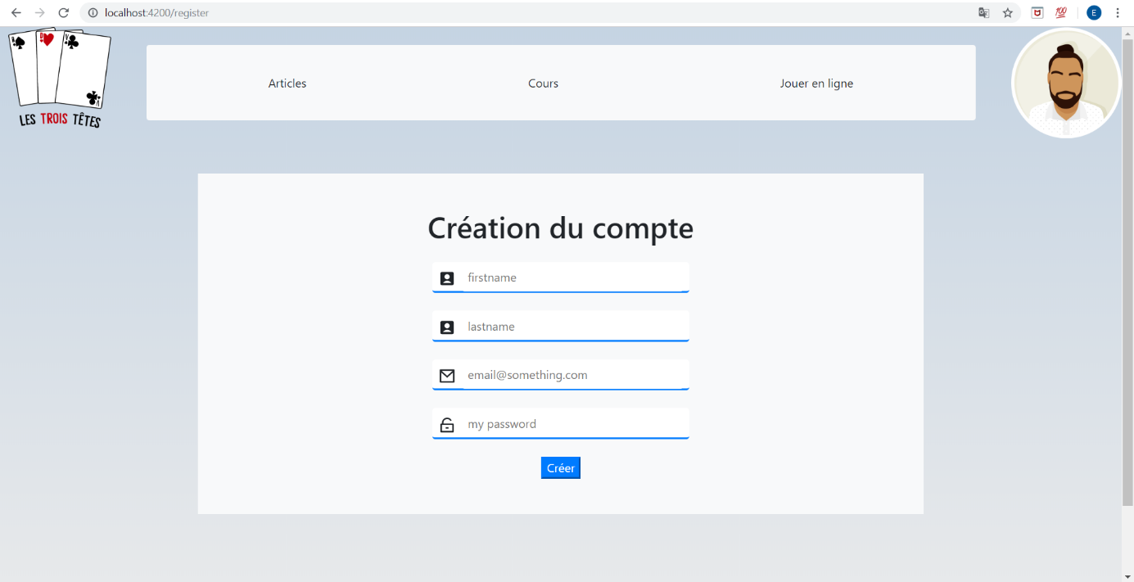

Connexion :

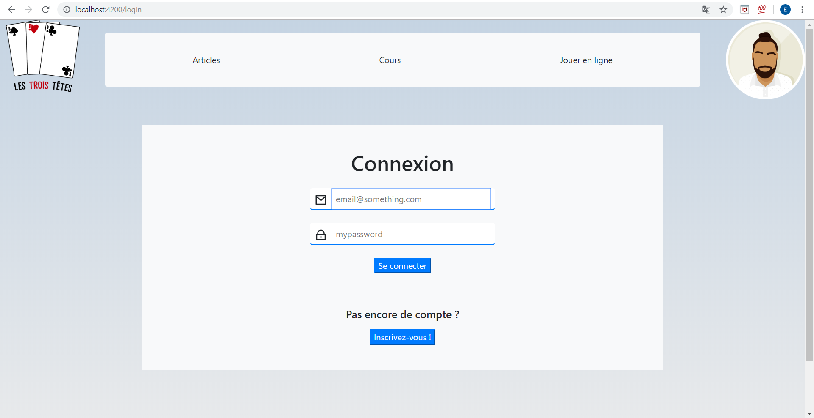

## Mise en situations

Préparation d’un scénario :

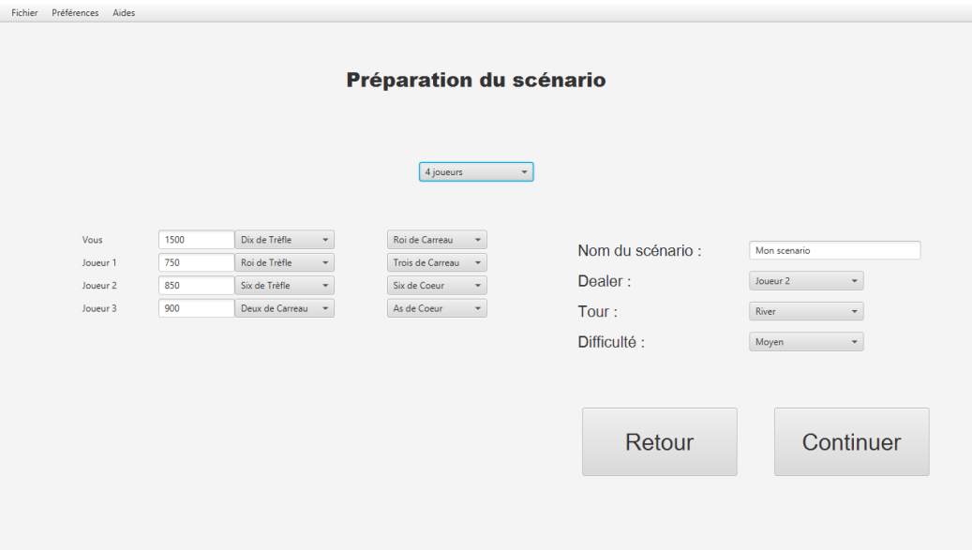

Déroulé de la partie dans la création du scénario :

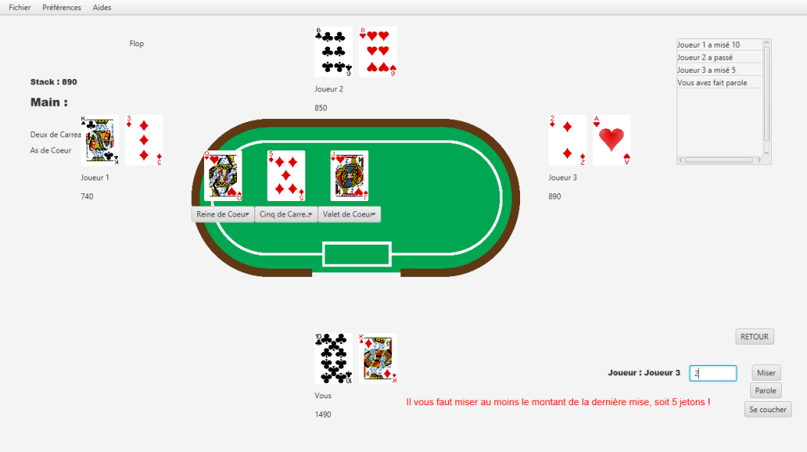

Validation du scénario :

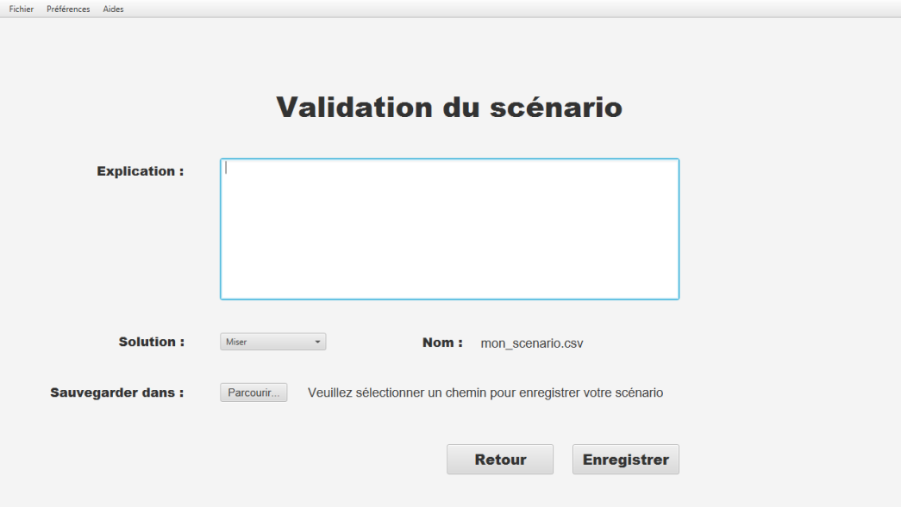

## Parties en ligne

Affichage des parties :

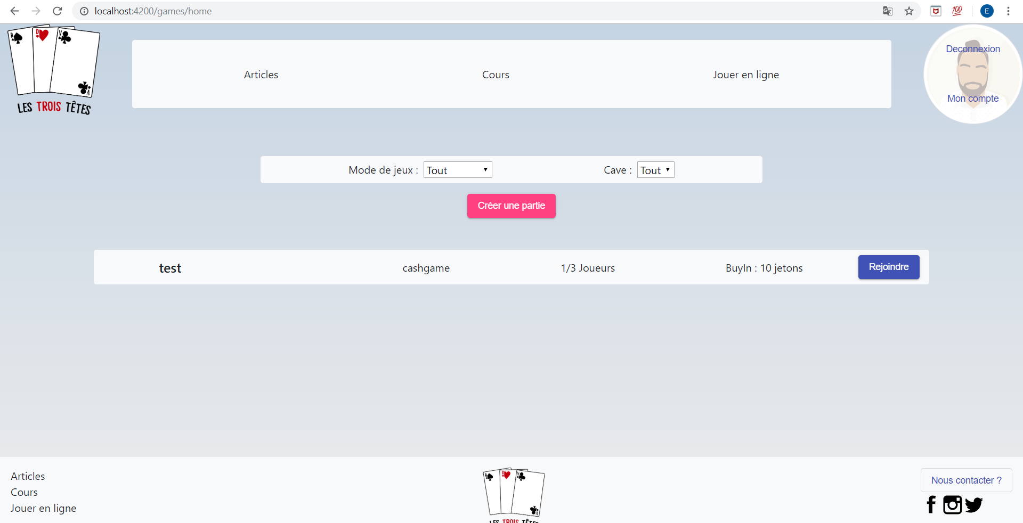

Création d’une partie :

* Possible seulement pour les administrateurs et les professeurs

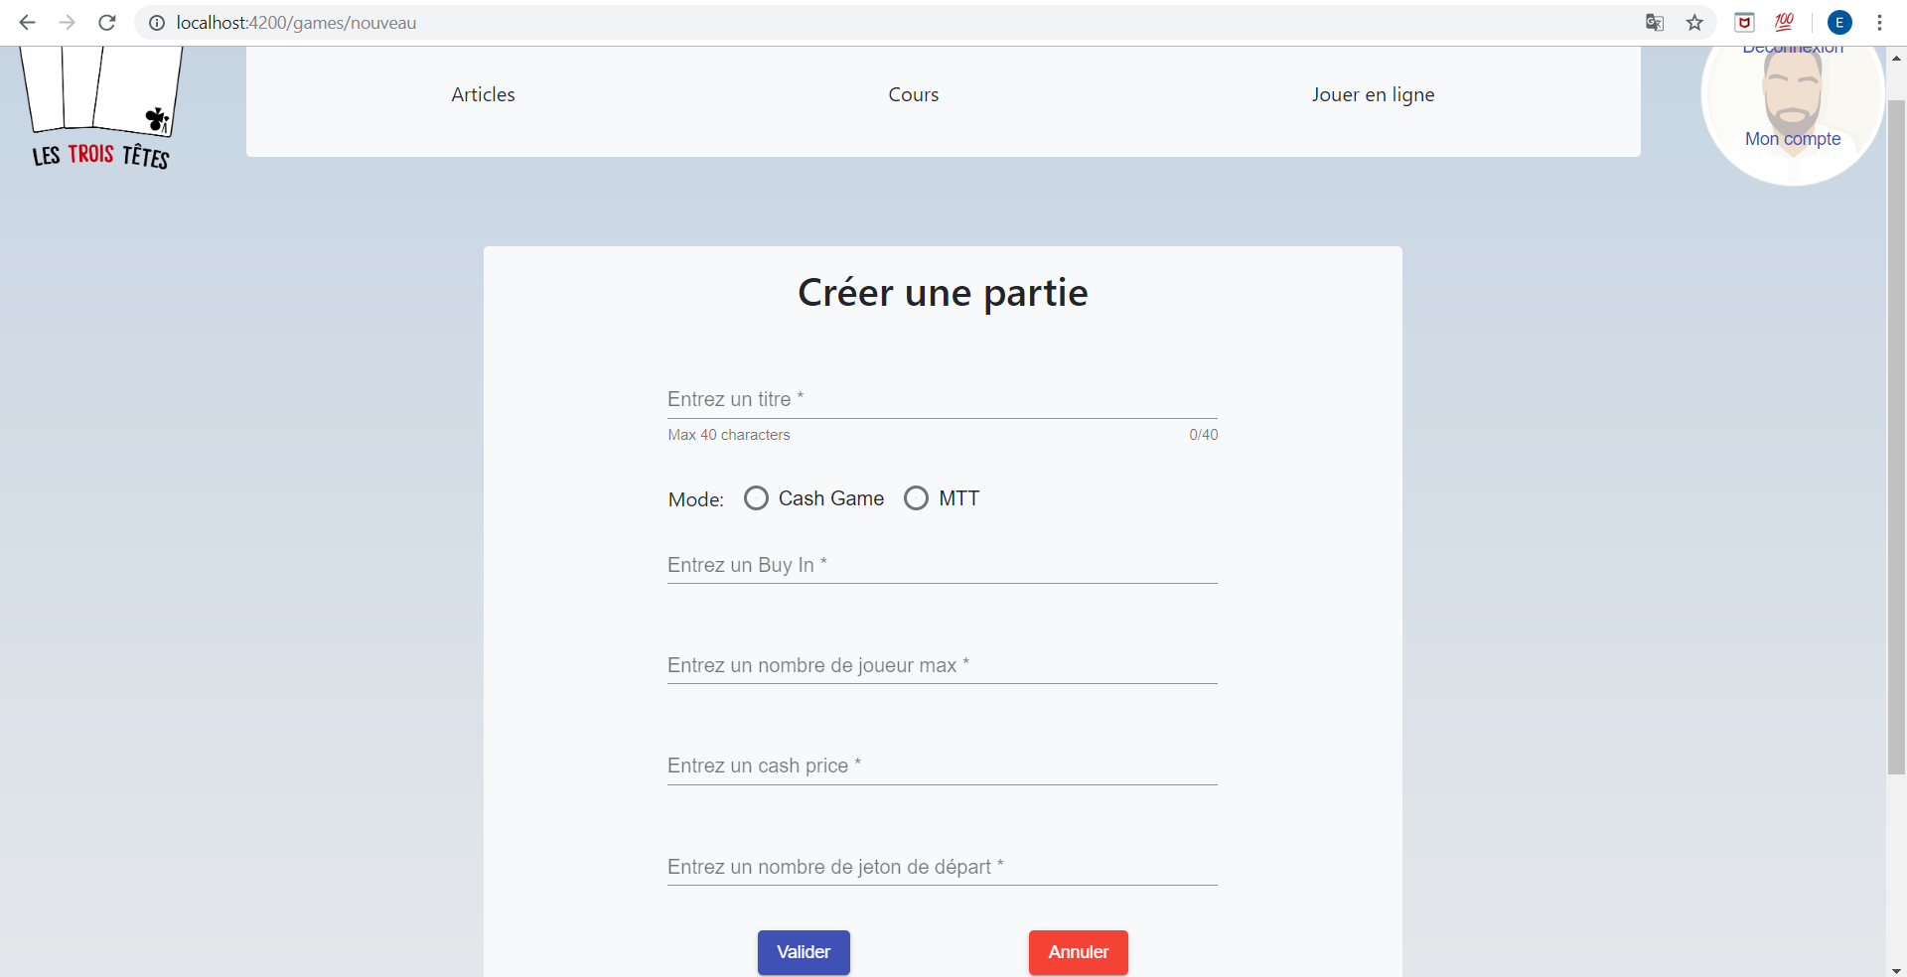

Début d’une partie :

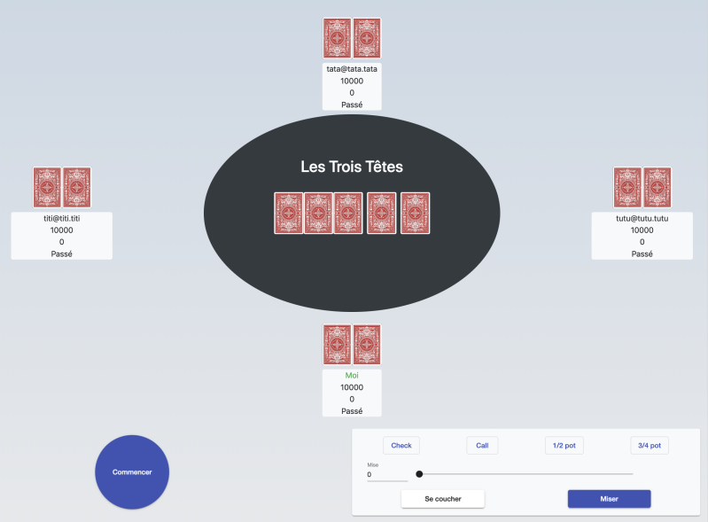

Déroulé d’une partie :

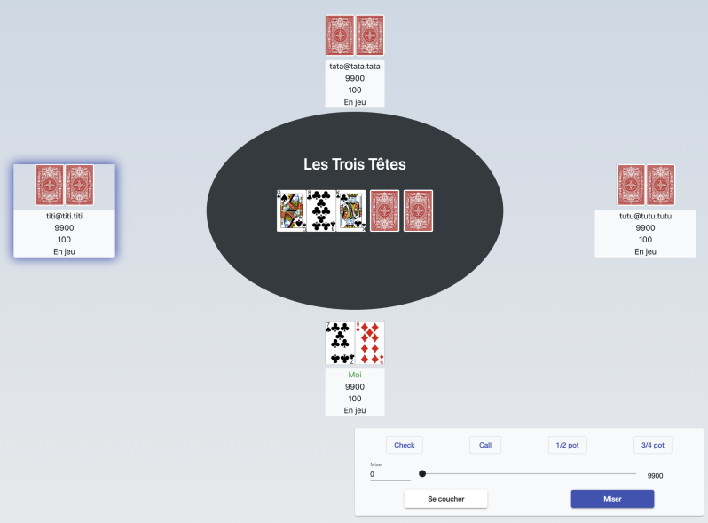

## Module article

Affichage des articles :

* Partie administrateur : possibilité de lire, ajouter et supprimer un article
* Partie professeur : possibilité de lire et ajouter un article
* Partie utilisateur : possibilité de lire un article

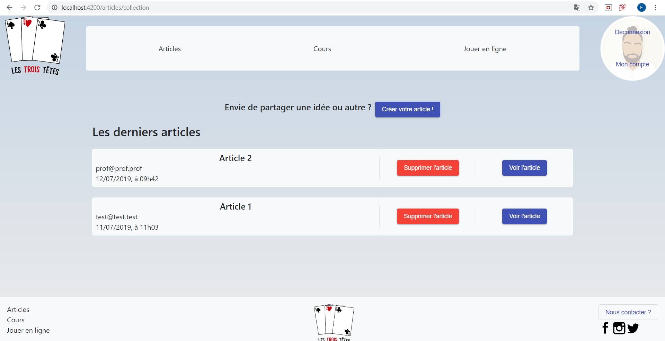

Création d’un article :

* Possible seulement pour les administrateurs et les professeurs

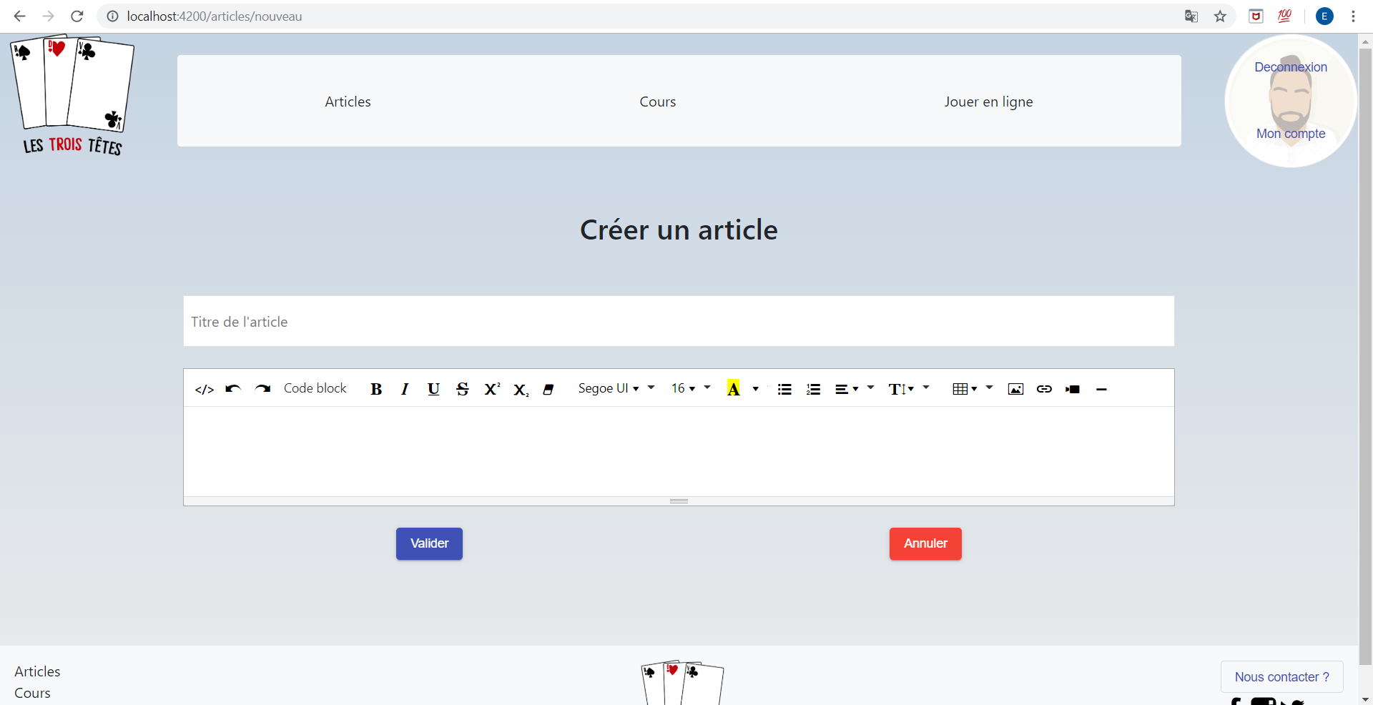

Affichage d’un article et ajout d’un commentaire :

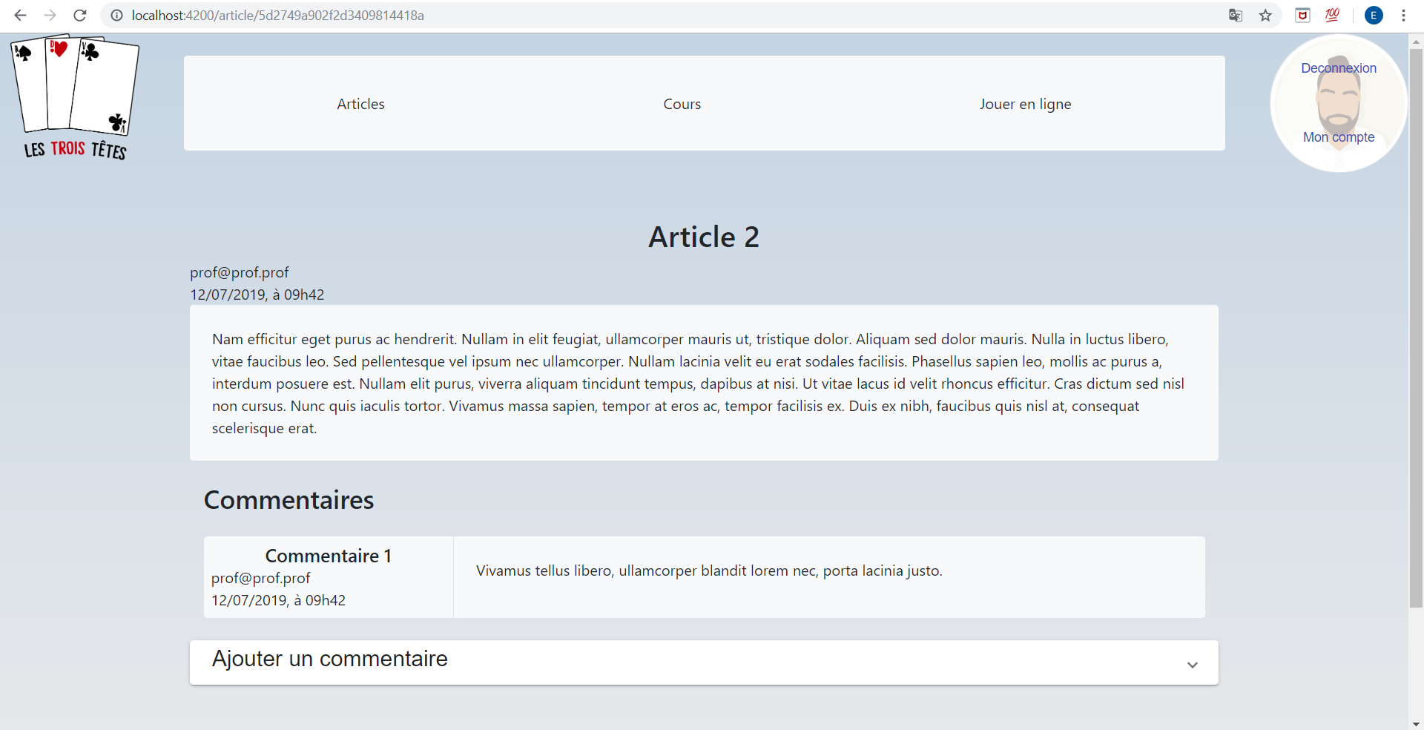

## Module cours

Affichage des thèmes :

* Partie administrateur : possibilité de lire, ajouter et supprimer un thème
* Partie professeur : possibilité de lire et ajouter un thème
* Partie utilisateur : possibilité de lire un thème

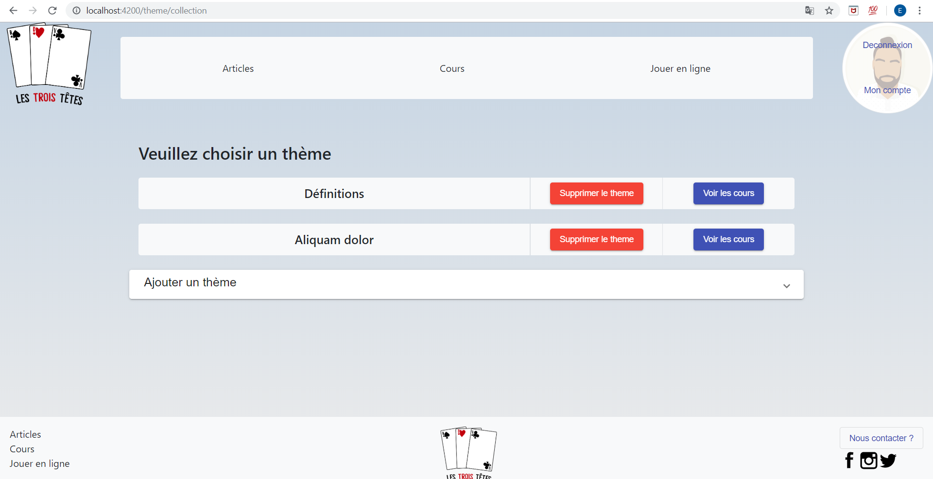

Création d’un thème :

* Possible seulement pour les administrateurs et les professeurs

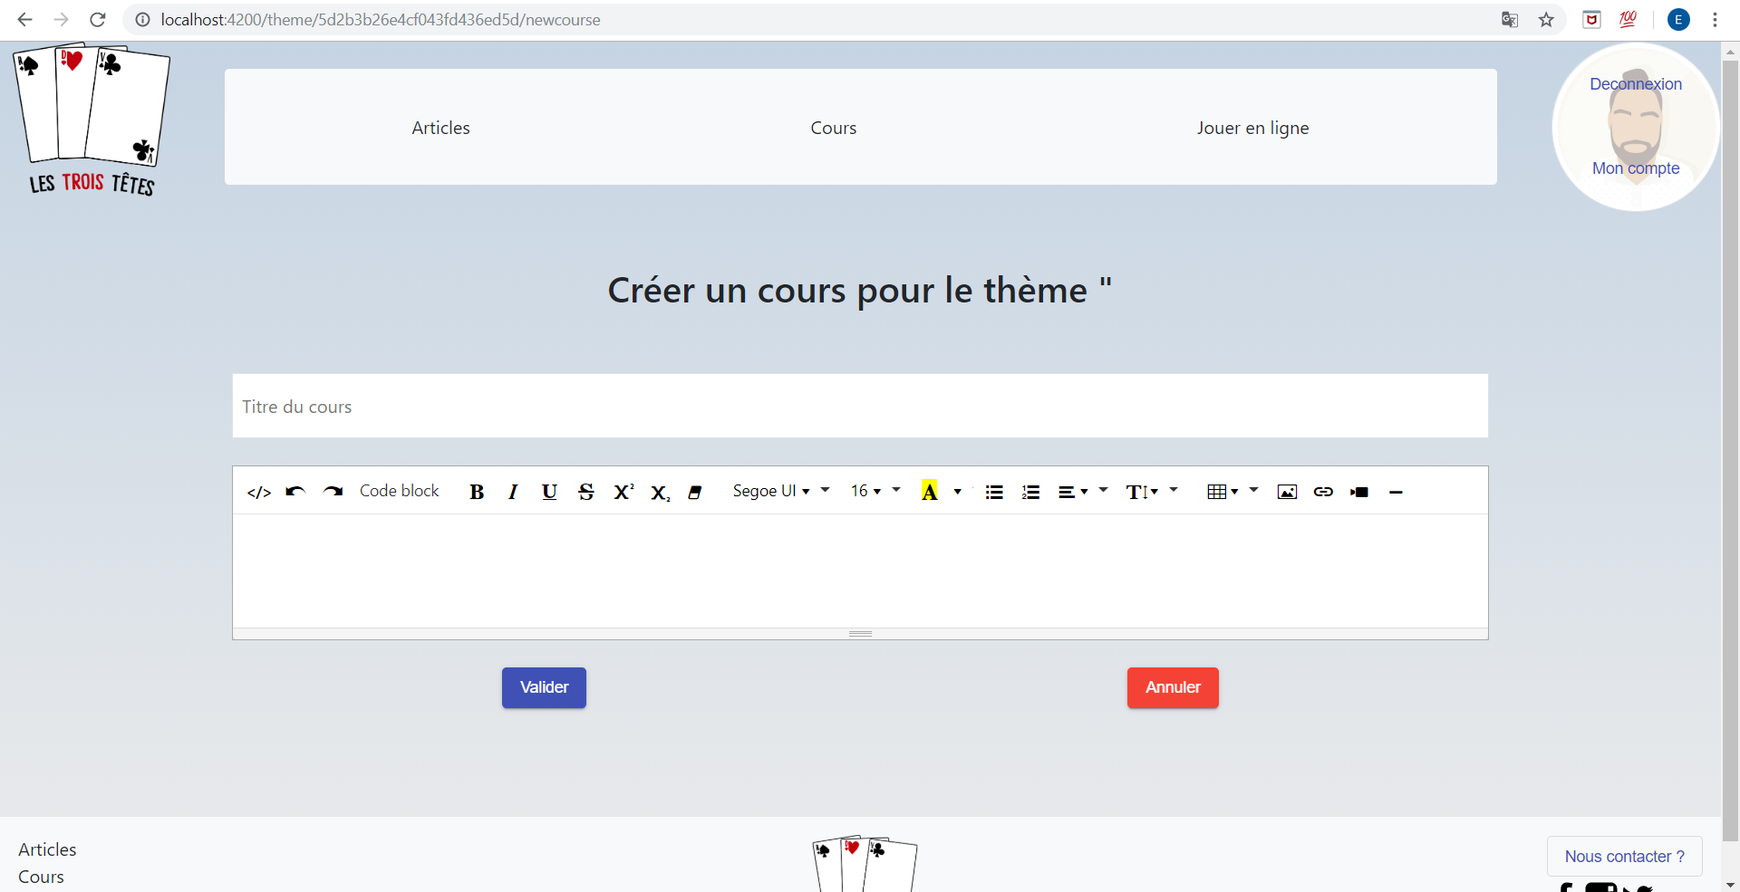

Affichage des cours :

* Possibilité de lire les cours en fonction de l’ordre (on ne peut pas lire le cours 2 si on n’a pas lu le cours 1)

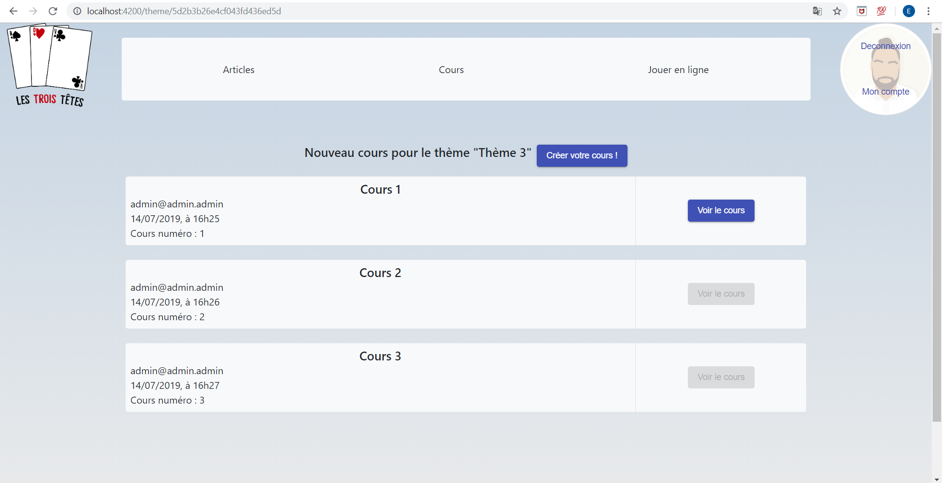

Affichage d’un cours :

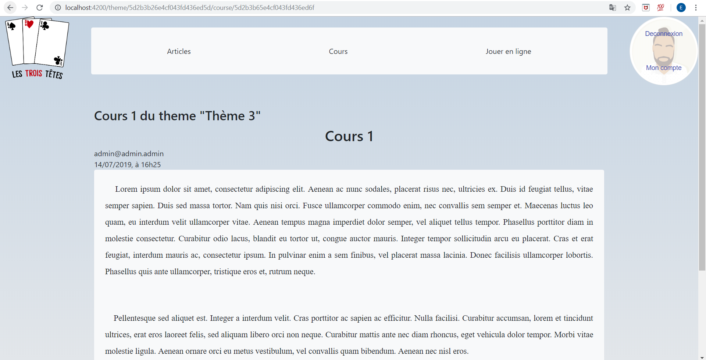

# Liens

Github : <https://github.com/ThomFDV/projet-annuel-les-trois-tetes>

Trello : <https://trello.com/b/X6E9UeQv/les-trois-t%C3%AAtes>